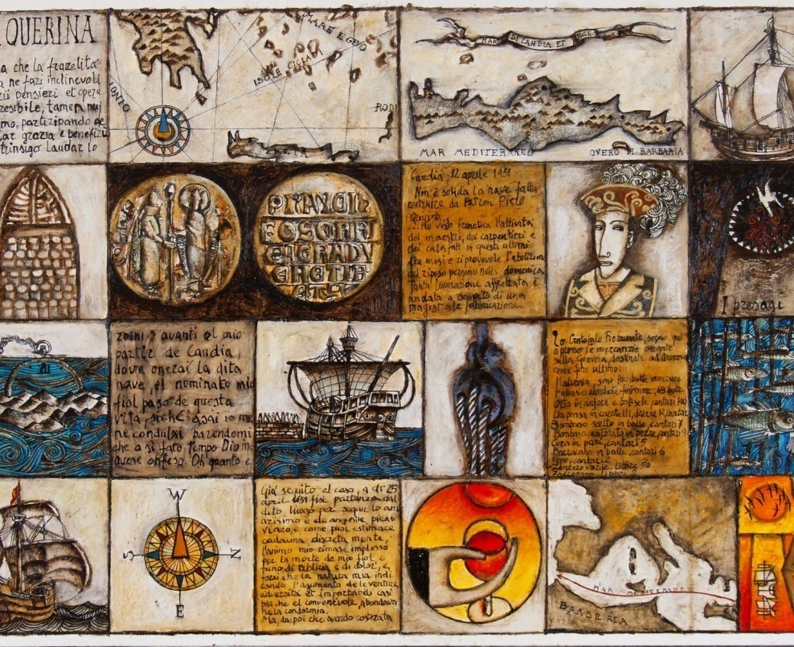

Via Querinissima και Μαλεβίζι: Ιστορία και πολιτισμός καθορίζουν το μέλλον

Η πρόσφατη αναγνώριση της Via Querinissima ως Πολιτιστικής Διαδρομής του Συμβουλίου της Ευρώπης σηματοδοτεί μια νέα εποχή για την ανάδειξη της κοινής ευρωπαϊκής πολιτιστικής κληρονομιάς. Εμπνευσμένη από το ιστορικό ταξίδι του Βενετού πατρικίου και εμπόρου Pietro Querini (1431–1432), η διαδρομή συνδέει σήμερα τόπους, φορείς και πολιτισμούς από τη Μεσόγειο έως τον Αρκτικό Κύκλο, φωτίζοντας τις εμπορικές, πολιτιστικές και κοινωνικές σχέσεις που συνέβαλαν στη διαμόρφωση της Ευρώπης κατά τον ύστερο Μεσαίωνα. Ιδρυτικά μέλη της Διεθνούς Πολιτιστικής Ένωσης Via Querinissima είναι το Περιφερειακό Συμβούλιο του Βένετο, το οποίο έχει και τον ρόλο του επικεφαλής εταίρου, η Ιταλική Αδελφότητα του Μπακαλιάρου, η Περιφέρεια Νόρντλαντ της Νορβηγίας, η Περιφέρεια Γκότλαντ της Σουηδίας και οι εκπρόσωποι της πόλης Μούρος της Γαλικίας στην Ισπανία. Στην Ελλάδα, ως τακτικά μέλη (Ordinary Members) της Ένωσης συμμετέχουν η Κοιν.Σ.Επ. 3win Action, η Αναπτυξιακή Ηρακλείου Α.Α.Ε. Ο.Τ.Α. και ο Δήμος Μαλεβιζίου, συμβάλλοντας ενεργά στην ανάπτυξη της πολιτιστικής διαδρομής και στην προβολή της βενετικής ιστορικής κληρονομιάς του τόπου μας.
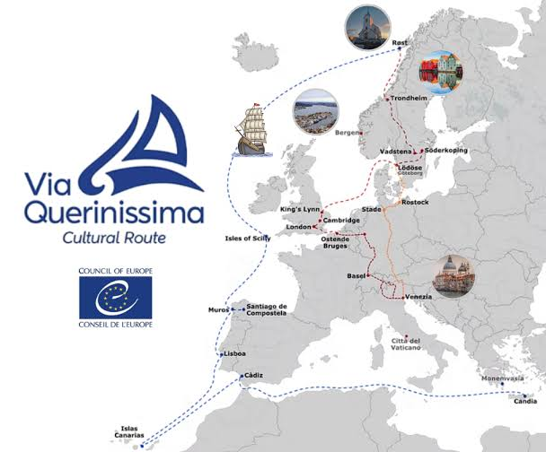
Το εμπορικό ταξίδι του Pietro Querini με προορισμό τη Φλάνδρα ξεκίνησε τον Απρίλιο του 1431 από την Κάντια, τη σημερινή πόλη του Ηρακλείου, έναν από τους σημαντικότερους εμπορικούς κόμβους της Γαληνοτάτης Δημοκρατίας της Βενετίας στην Ανατολική Μεσόγειο. Το πλοίο του, Querina, ήταν φορτωμένο με 700 βαρέλια Malvasia, ελαιόλαδο, μπαχαρικά , αρωματικά, ξύλο κυπαρισσιού, βαμβάκι, κερί, και άλλα εμπορεύματα. Εκείνη την περίοδο η Κρήτη αποτελούσε βασικό εξαγωγέα της περίφημης Malvasia, του γλυκού οίνου που είχε κατακτήσει τις αγορές της Ευρώπης και αποτελούσε ένα από τα πολύτιμα προϊόντα του βενετικού εμπορίου.

Το ναυάγιο του Querini στο Βόρειο Ατλαντικό Ωκεανό και η διάσωσή του στα νησιά Lofoten της βόρειας Νορβηγίας προσέδωσαν στο ταξίδι του μια σημασία που υπερέβη την προσωπική του περιπέτεια. Κατά την παραμονή του εκεί γνώρισε την παραγωγή του αποξηραμένου ηλιοστεγνωμένου μπακαλιάρου - sun dried stockfish που παραγόταν επί αιώνες στις ακτές της Νορβηγίας. Η αφήγησή του συνέβαλε στη γνωριμία της Βενετίας με το προϊόν αυτό, το οποίο σταδιακά ενσωματώθηκε στη μεσογειακή διατροφή ως αποξηραμένος (αλλού ηλιοστεγνωμένος κι αλλού παστός) μπακαλιάρος. Έτσι, η Via Querinissima συνδέει συμβολικά δύο εμβληματικά προϊόντα του ευρωπαϊκού εμπορίου του 15ου αιώνα: Τη Malvasia της Κρήτης και τον παστό μπακαλιάρο της Νορβηγίας, δύο αγαθά που εξακολουθούν μέχρι σήμερα να αποτελούν στοιχεία της πολιτιστικής ταυτότητας των αντίστοιχων περιοχών.
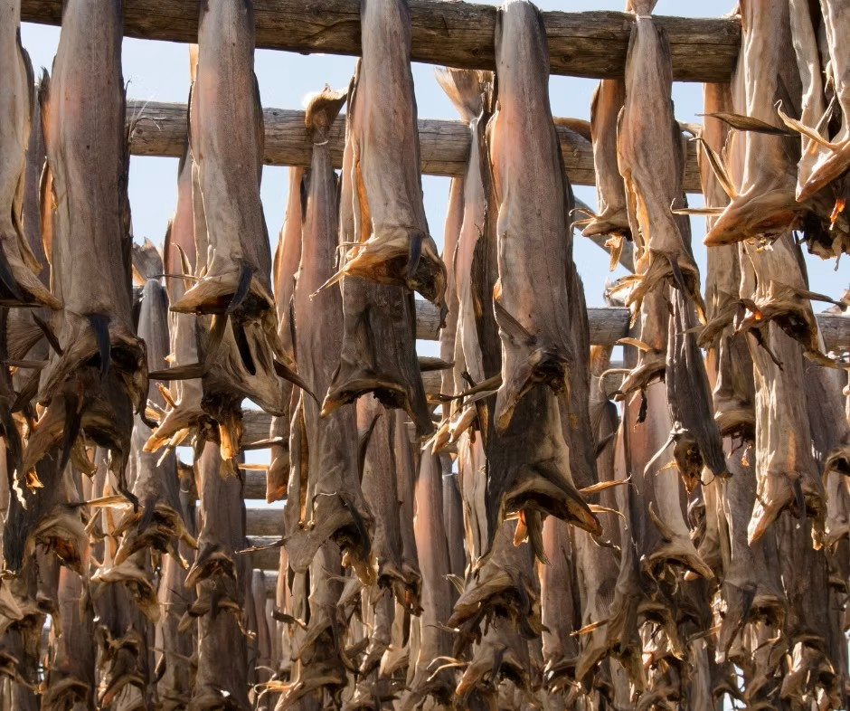

Η σχέση της Via Querinissima με τον παραδοσιακό αποξηραμένο παστό μπακαλιάρο της Νορβηγίας αποκτά ιδιαίτερο ενδιαφέρον για την Κρήτη και ειδικότερα για το Μαλεβίζι καθώς στην Τύλισο, ένα από τα ιστορικά χωριά του Μαλεβιζίου, διατηρείται μέχρι σήμερα μια μακρόχρονη τοπική παράδοση κατανάλωσης παστού μπακαλιάρου, η οποία ξεχωρίζει ακόμη και σε σύγκριση με άλλες περιοχές της Κρήτης. Η παράδοση αυτή, που συνδέθηκε διαχρονικά με τις νηστείες της Ορθόδοξης Εκκλησίας, αποτελεί ένα χαρακτηριστικό παράδειγμα της πολιτισμικής ώσμωσης που αναπτύχθηκε μεταξύ της Κρήτης και των θαλάσσιων εμπορικών δικτύων της Βενετίας.
Μέσα σε αυτό το ιστορικό και πολιτιστικό πλαίσιο εντάσσεται και ο Δήμος Μαλεβιζίου, ο οποίος αποτελεί τακτικό μέλος της Via Querinissima από το 2024. Η συμμετοχή του δεν συνιστά απλώς μια θεσμική ένταξη σε ένα διεθνές δίκτυο, αλλά αναδεικνύει τη σημασία της περιοχής ως αναπόσπαστου τμήματος της ιστορίας της βενετοκρατούμενης Κρήτης. Η επαρχία Malvecino, όπως αναφέρεται στις βενετικές πηγές, υπήρξε τμήμα του διοικητικού, στρατιωτικού και οικονομικού ιστού του Βασιλείου της Κρήτης (Regno di Candia) και διατήρησε ιδιαίτερη σημασία καθ' όλη τη διάρκεια της Ενετοκρατίας.
Η γεωγραφική θέση του Μαλεβιζίου, στη δυτική περιφέρεια του Χάνδακα και σε άμεση γειτνίαση με τους κύριους θαλάσσιους και χερσαίους άξονες πρόσβασης προς την πρωτεύουσα της βενετοκρατούμενης Κρήτης, προσέδωσε στην περιοχή ιδιαίτερη στρατηγική σημασία για την άμυνα του νησιού. Η σημασία αυτή αποτυπώνεται στην ανάπτυξη ενός οργανωμένου αμυντικού δικτύου, το οποίο εξασφάλιζε τον έλεγχο της δυτικής προσέγγισης της Κάντιας και συνέβαλλε στην αποτελεσματική προστασία του. Στο πλαίσιο αυτό εντάσσεται το Φρούριο του Παλαιοκάστρου / Malvezino (κατασκευασμένου από Γενοβέζους το 1024 και αναστηλωμένου το 1573 από τους Βενετούς λόγω της τουρκικής απειλής), ένα από τα σημαντικότερα σωζόμενα οχυρά της βενετικής περιόδου στην Κρήτη. Οι εκθέσεις των Βενετών στρατιωτικών μηχανικών, μεταξύ των οποίων και εκείνη του Latino Orsini, τεκμηριώνουν ότι το φρούριο αποτελούσε αναπόσπαστο τμήμα του αμυντικού συστήματος που προστάτευε τη δυτική θαλάσσια πρόσβαση προς την Κάντια, λειτουργώντας συμπληρωματικά με το θαλάσσιο φρούριο Rocca al Mare (γνωστό ως «Κούλε») και ενισχύοντας τη συνολική αμυντική οργάνωση της πρωτεύουσας. Στη βάση του υψώματος διατηρείται έως σήμερα η βενετική ασβεστοκάμινος, πολύτιμο τεκμήριο της τεχνικής και οικοδομικής δραστηριότητας της περιόδου, η οποία συνδέεται άμεσα με τις ανάγκες ανέγερσης και συντήρησης των οχυρωματικών έργων της περιοχής.
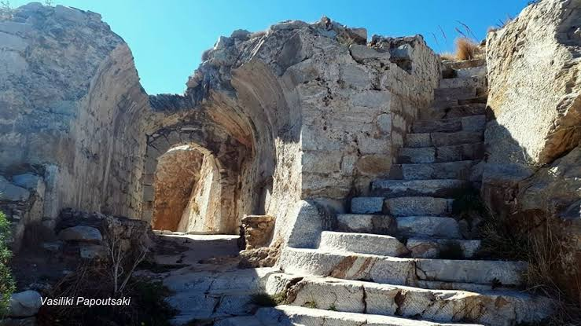

Ιδιαίτερη σημασία είχε, επίσης, ο όρμος της Φρασκιάς, ο οποίος χρησιμοποιήθηκε ως ασφαλές φυσικό αγκυροβόλιο όταν οι καιρικές συνθήκες, με τους συνήθως επικρατούντες βόρειους ανέμους, δεν επέτρεπαν τον ασφαλή ελλιμενισμό στο λιμάνι της Κάντιας. Επιπλέον, ο όρμος της Φρασκιάς λειτουργούσε συμπληρωματικά ως προς το λιμάνι της Κάντιας, διότι τα μικρά βάθη του τελευταίου ανάγκαζαν συχνά τα εμπορικά πλοία να αναλάβουν από την Κάντια μόνο ένα μέρος του φορτίου τους και το υπόλοιπο από τη Φρασκιά. Η χρήση του αυτή αποτυπώνει τη σημασία της περιοχής για το ναυτικό και εμπορικό δίκτυο της Βενετίας στην Ανατολική Μεσόγειο ενώ το Μοναστήρι της Παναγίας της Φρασκιάς, αναφερόμενο από τον μεγάλο γεωγράφο Buondelmonti ήδη από το 1415, είναι αποτυπωμένο σε όλους σχεδόν τους χάρτες, ως ένα από το σημαντικότερα του Regno di Candia.
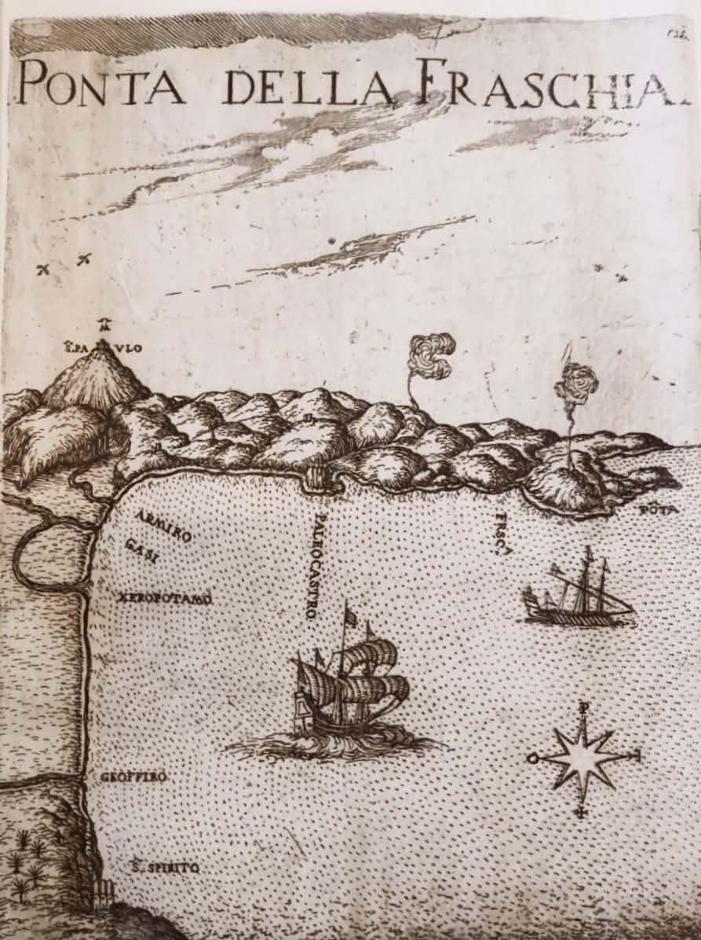
Η βενετική κληρονομιά του Μαλεβιζίου εκτείνεται και στην ενδοχώρα. Αναφέρονται μεταξύ πολλών άλλων και τα ακόλουθα. Η Έπαυλη των Καλλέργηδων στη Ροδιά. Πρόκειται για την Ενετική Έπαυλη των Μοδινών, η οποία χτίστηκε το πρώτο μισό του 15ου αιώνα και ανήκε σε δύο αδέλφια φεουδάρχες, τον Γεώργιο και τον Φραγκίσκο Μοδινό, ενώ αργότερα, για μεγάλο χρονικό διάστημα. αποτέλεσε τόπο κατοικίας της οικογένειας των Καλλέργηδων, όπως υποδηλώνεται από τα οικόσημα της οικογένειας που κοσμούν τα παράθυρα του κτιρίου. Πρόκειται για σημαντικό, επιβλητικό δείγμα βενετοκρητικής αρχιτεκτονικής.

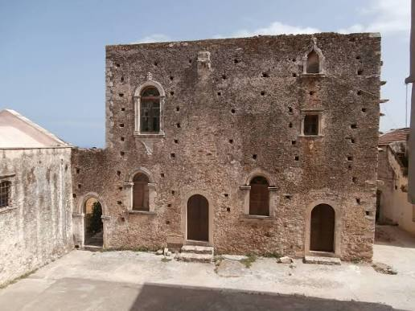
Στον Καμαριώτη, στο υπέρθυρο του ναού του Αγίου Γεωργίου βρίσκεται λαξευμένο το φτερωτό λιοντάρι του Αγίου Μάρκου πλαισιωμένο από θυρεούς με λευκές και γαλάζιες ρίγες, οι οποίες ταυτίζονται με το οικόσημο των Καλλέργηδων. Το οικόσημο των Καλλέργηδων βρίσκεται επίσης πάνω από το παράθυρο του ιερού, όπου ο θυρεός βρίσκεται πάνω σε δικέφαλο αετό. Η συνύπαρξη αυτή συμβολίζει τη διασύνδεση της βενετικής διοίκησης με την τοπική αριστοκρατία. Στο Κεραμούτσι, το μεσαιωνικό Castel Malvizini, από το οποίο έλαβε την ονομασία της η επαρχία, χτίστηκε στις αρχές του 13^{ου} αι. από τον Γενουάτη αρχιπειρατή Enrico Pescatore και χρησιμοποιήθηκε κατά τη Βενετοκρατία ως διοικητικό και στρατιωτικό σημείο αναφοράς των Βενετών. Καταγράφεται δε στις απογραφές του Francesco Barozzi και του Πέτρου Καστροφύλακα. Η βενετική κρήνη της Τυλίσου, με τις δύο καμάρες και τους δύο κρουνούς, η μονή του Αγίου Ιωάννη Φαραγγίτη (που άκμασε κατά τη Βενετοκρατία, καταστράφηκε το 1669 από τους Τούρκους και το καθολικό του οποίου ήταν ο σήμερα σωζόμενος ναός του Αγίου Αντωνίου στο φαράγγι του Αλμυρού) και η μονή της Αγίας Ειρήνης στον Κρουσώνα (η οποία στα τέλη του 16ου αιώνα και στην αρχή του 17ου αιώνα ανήκε στο φέουδο της οικογένειας Mudazzo) προσθέτουν σημαντικότατες, πολύτιμες ψηφίδες στην εικόνα μιας υπαίθρου που διατήρησε έντονα τα ίχνη της βενετικής περιόδου.
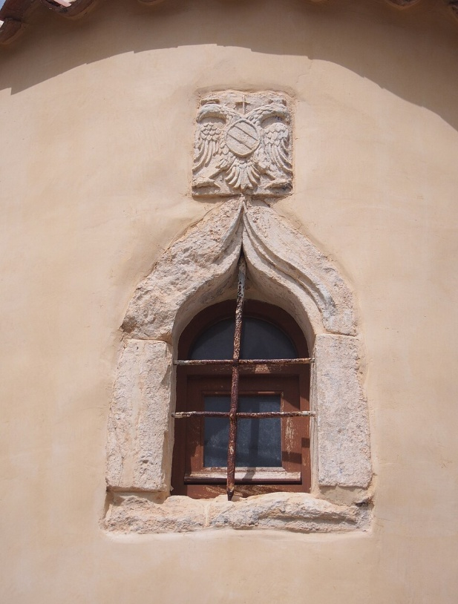

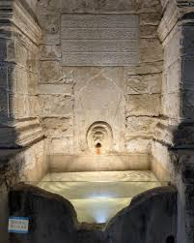

Η ένταξη του Μαλεβιζίου στη Via Querinissima προσφέρει σήμερα τη δυνατότητα να αναδειχθεί όχι μόνο η βενετική αρχιτεκτονική και ιστορία της περιοχής, αλλά και η συμβολή της Κρήτης στις μεγάλες εμπορικές και πολιτιστικές διαδρομές της Ευρώπης. Από τη Malvasia του Regno Di Candia έως τον παστό μπακαλιάρο της Νορβηγίας, η Via Querinissima υπενθυμίζει ότι οι θαλάσσιες διαδρομές του Μεσαίωνα δεν μετέφεραν μόνο εμπορεύματα, αλλά και ανθρώπους, γνώσεις, διατροφικές συνήθειες και πολιτισμικές εκφάνσεις (άυλη πολιτιστική κληρονομιά), δημιουργώντας δεσμούς που εξακολουθούν να ενώνουν τον ευρωπαϊκό Νότο με τον Βορρά μέχρι σήμερα και συμβάλλοντας στη δημιουργία της ευρωπαϊκής πολιτιστικής ταυτότητας. Η Τύλισος διατηρεί μέχρι σήμερα ένα ζωντανό γαστρονομικό αποτύπωμα, αποδεικνύοντας ότι η πολιτιστική κληρονομιά δεν αποτυπώνεται μόνο στα μνημεία και στα αρχεία, αλλά και στις γεύσεις, στις καθημερινές πρακτικές και στις συλλογικές μνήμες που διατηρούνται ζωντανές επί αιώνες. Ο σύγχρονος επισκέπτης καλείται να ανακαλύψει αυτήν ακριβώς τη σύνδεση ανάμεσα στην ιστορία, τον πολιτισμό και τη γαστρονομία σε έναν τόπο όπου η ευρωπαϊκή ιστορία εξακολουθεί να βιώνεται μέσα από το τοπίο, τα μνημεία και τις τοπικές παραδόσεις.
 Γαρυφαλιά Κωνσταντάκη
Υποψήφια Διδάκτωρ Ιστορίας Δημοκρίτειου Πανεπιστημίου
Μέλος της Επιστημονικής Επιτροπής της Via Querinissima

ΠΗΓΕΣ:
- Gerola, Giuseppe. Monumenti veneti nell'Isola di Creta. Vol. III: Gli edifici pubblici e governativi, monasteri e abitazioni private. Venezia: Istituto Veneto di Scienze, Lettere ed Arti, 1932.
- Giliberto, Franco & Giuliano Piovan. Alla larga da Venezia. L'incredibile viaggio di Pietro Querini oltre il circolo polare artico nel '400. Venezia: Marsilio Editori, 2008.
- Ψιλάκης, Ν. (Επιμ.). Το Μαλεβίζι: Από τα προϊστορικά χρόνια μέχρι σήμερα, Έκδοση Οργανισμού Ανάπτυξης Μαλεβιζίου, με ειδικές μελέτες των Μ. Γ. Πατραμάνη («Το Μαλεβίζι στη Βενετοκρατία: Ο χώρος και οι άνθρωποι») και Κ. Μυλοποταμιτάκη («Βυζαντινά και Μεταβυζαντινά Μνημεία της Επαρχίας Μαλεβιζίου»), 1998.
- https://www.querinistampalia.org/
- https://www.viaquerinissima.net/
- https://visitmalevizi.gr/el
- https://3win.org

